|  |  |
| --- | --- |
|  | **Carátula para entrega de prácticas** |

Laboratorio de computación

salas A y B

|  |  |
| --- | --- |
| *Profesor:* | Juan Alfredo Cruz Carlón |
| *Asignatura:* | Fundamentos de Programación |
| *Grupo:* | 1107 |
| *No de Práctica(s):* | 8 y 9 |
| *Integrante(s):* | López Peralta José Manuel |
|  | Loredo Godoy Marcos Fabian |
|  |  |
| *Semestre:* | 2018-1 |
| *Fecha de entrega:* | 3 noviembre 2017 |
| *Obervaciones:* |  |
|  |  |

CALIFICACIÓN: __________

Práctica 8 y 9

Llenado de matrices

Diagrama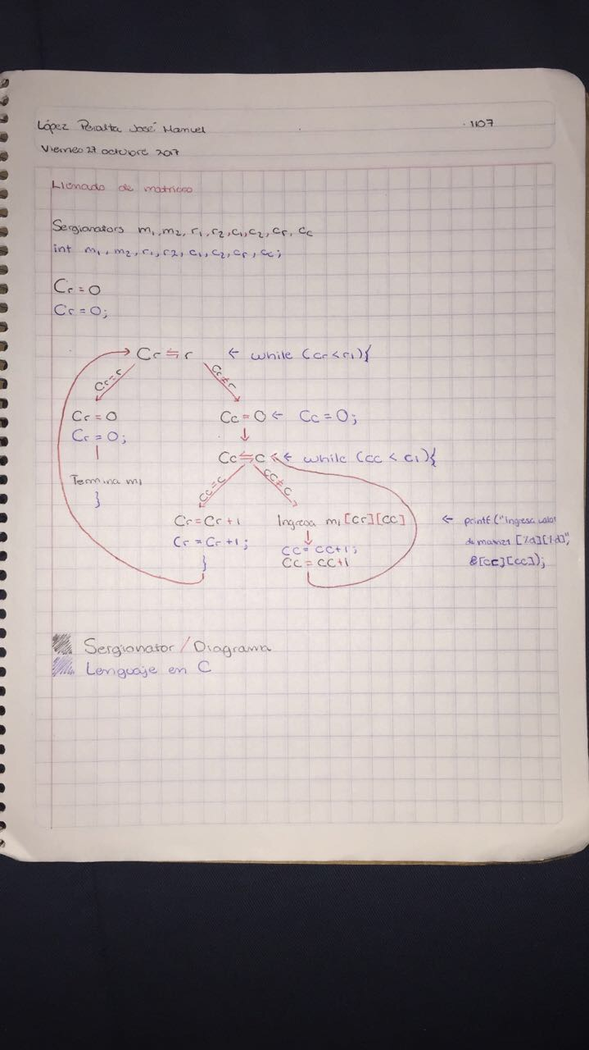

Pseudocódigo

INICIO

r1, c1, r2, c2, contar_renglones, contar_columnas, m1[100][100], m2[100][100]:ENTERO

ESCRIBIR (“Renglones matriz 1”)

LEER r1

ESCRIBIR (“Columnas matriz 1”)

LEER c1

ESCRIBIR (“Renglones matriz 2”)

LEER r2

ESCRIBIR (“Columnas matriz 2”)

LEER c2

contar_renglones:=0

MIENTRAS contar_renglones<r1

contar_columnas:=0

MIENTRAS contar_columnas<c1

ESCRIBIR (“Poner número de matriz 1”)

LEER m1[contar_renglones][contar_columnas]

contar_columnas:=contar_columnas+1

FIN MIENTRAS

contar_renglones:=contar_renglones+1

FIN MIENTRAS

contador_renglones:=0

MIENTRAS contar_columnas<c2

ESCRIBIR (“Poner número de matriz 2”)

LEER m2[contar_renglones][contar_columnas]

contar_columnas:=contar_columnas+1

FIN MIENTRAS

contar_renglones:=contar_renglones+1

FIN MIENTRAS

FIN

Código en C

#include <stdio.h>

#include <windows.h>

int main(){

int r1;

int r2;

int c1;

int c2;

int contar_renglones;

int contar_columnas;

int m1[100][100];

int m2[100][100];

printf("Renglones matriz 1: ");

scanf("%d", &r1);

printf("Columnas matriz 1: ");

scanf("%d", &c1);

printf("Renglones matriz 2: ");

scanf("%d", &r2);

printf("Columnas matriz 2: ");

scanf("%d", &c2);

contar_renglones=0;

while(contar_renglones<r1){

contar_columnas=0;

         while(contar_columnas<c1){

            printf("poner numero de matriz 1 [%d][%d]: ", contar_renglones+1, contar_columnas+1);

            scanf("%d", &m1[contar_renglones][contar_columnas]);

           contar_columnas=contar_columnas+1;

         }

        contar_renglones=contar_renglones+1;

    }

contar_renglones=0;

while(contar_renglones<r2){

contar_columnas=0;

         while(contar_columnas<c2){

            printf("poner numero de matriz 2 [%d][%d]: ", contar_renglones+1, contar_columnas+1);

            scanf("%d", &m2[contar_renglones][contar_columnas]);

           contar_columnas=contar_columnas+1;

         }

        contar_renglones=contar_renglones+1;

    }

}

Impresión de matrices

Diagrama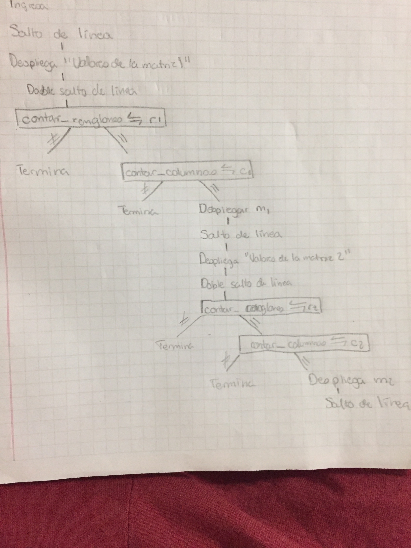

Pseudocódigo

ESCRIBIR (salto de línea, tabulador)

ESCRIBIR (“Valores de la matriz 1” doble salto de línea)

PARA contar_renglones:=0; contar_renglones<r1; contar_renglones++

PARA contar_columnas:=0; contar_columnas<c1; contar_columnas++

ESCRIBIR (tabulador “m1”)

FIN PARA

ESCRIBIR (salto de línea)

FIN PARA

ESCRIBIR (salto de línea, tabulador)

ESCRIBIR (“Valores de la matriz 2” doble salto de línea)

PARA contar_renglones:=0; contar_renglones<r2; contar_renglones++

PARA contar_columnas:=0; contar_columnas<c2; contar_columnas++

ESCRIBIR (tabulador “m2”)

FIN PARA

ESCRIBIR (salto de línea)

FIN PARA

Código en C

printf("\n\t");

printf("Valores de la matriz 1\n\n");

for(contar_renglones=0;contar_renglones<r1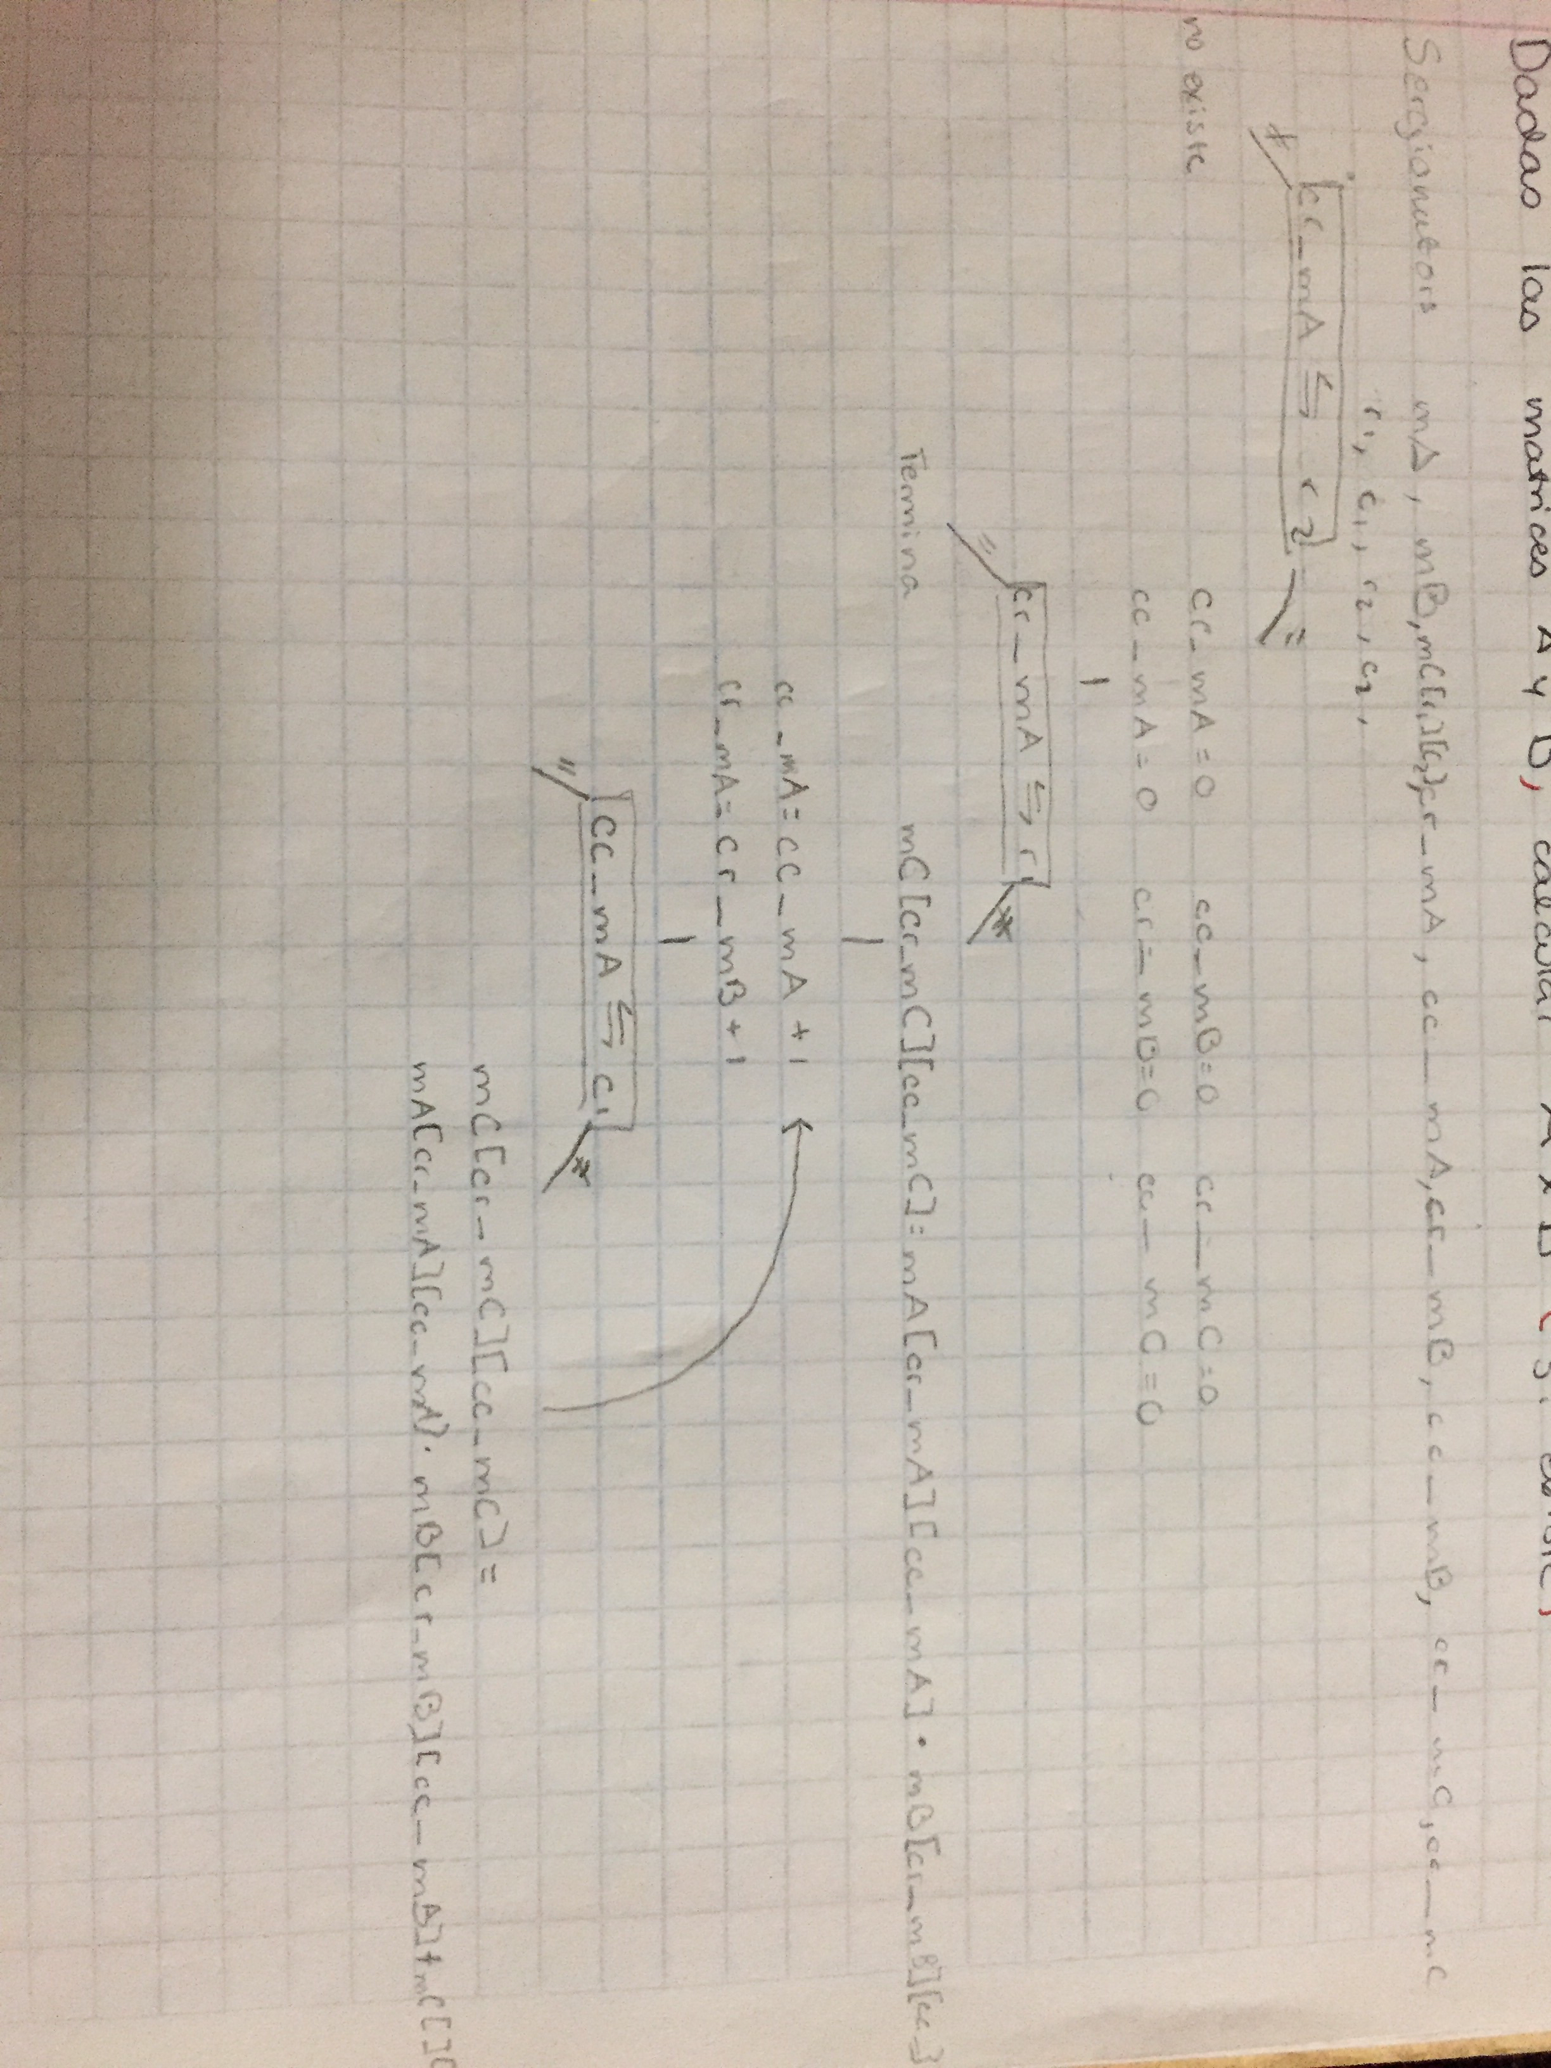;contar_renglones++){

for (contar_columnas=0;contar_columnas<c1;contar_columnas++){

printf("\t%d", m1[contar_renglones][contar_columnas]);

}

printf("\n");

}

printf("\n\t");

printf("Valores de la matriz 2\n\n");

for(contar_renglones=0;contar_renglones<r2;contar_renglones++){

for (contar_columnas=0;contar_columnas<c2;contar_columnas++){

printf("\t%d", m2[contar_renglones][contar_columnas]);

}

printf("\n");

}

Multiplicación de matrices

Diagrama

Pseudocódigo

Código en C